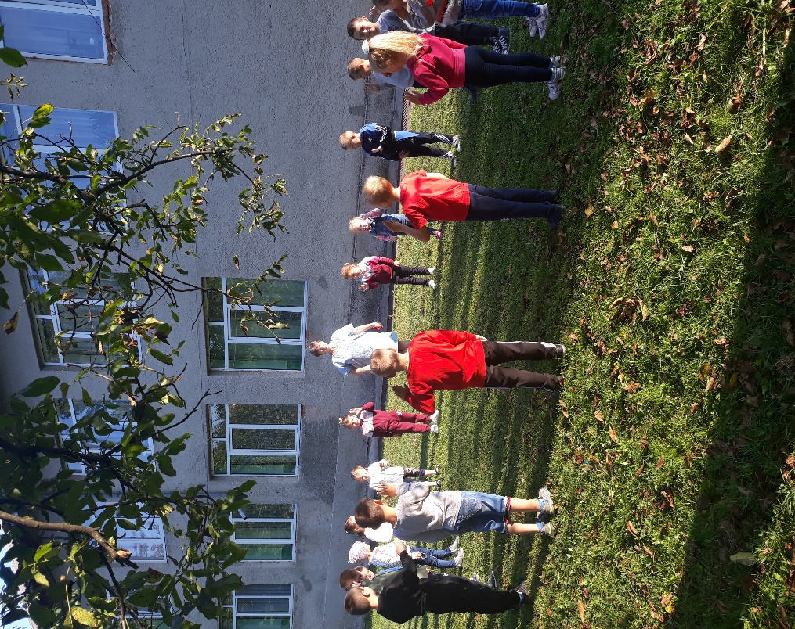

**Ранкове коло**

**у 1-Б класі**

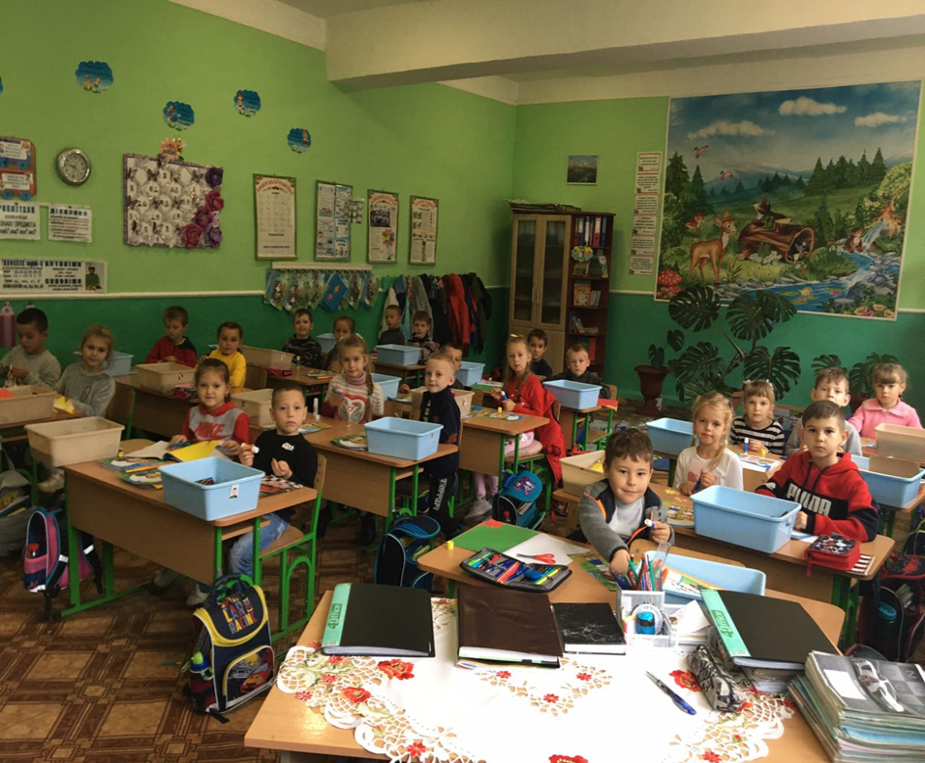

**Урок у 1-А класі**

**Дизайн й технології**

**Виготовлення аплікації**

**«Їжачок»**

**Фрагмент уроку ЯДС**

**Тема: «Ґрунт. Дослідження складу ґрунту»**

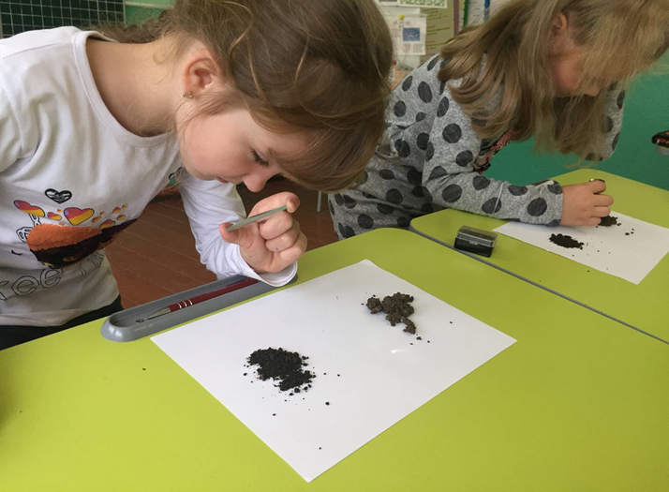

**2-А клас**

**«Виготовлення годинника»**

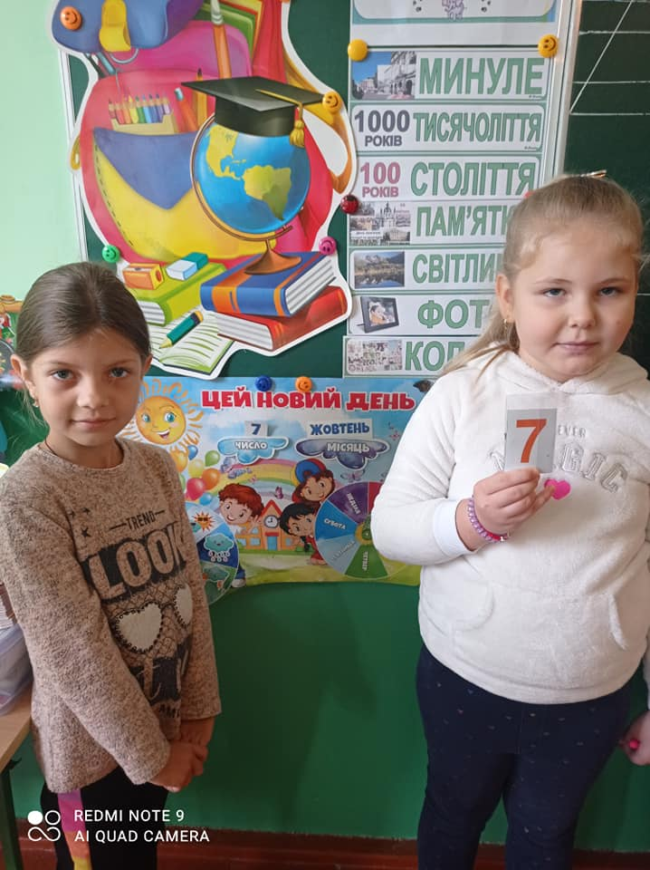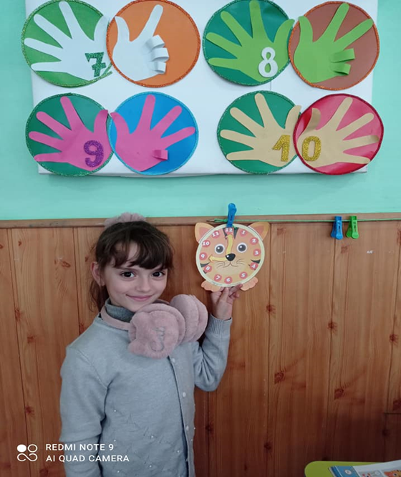

**2-В клас**

**ЯДС «Магічне**

**число 7»**